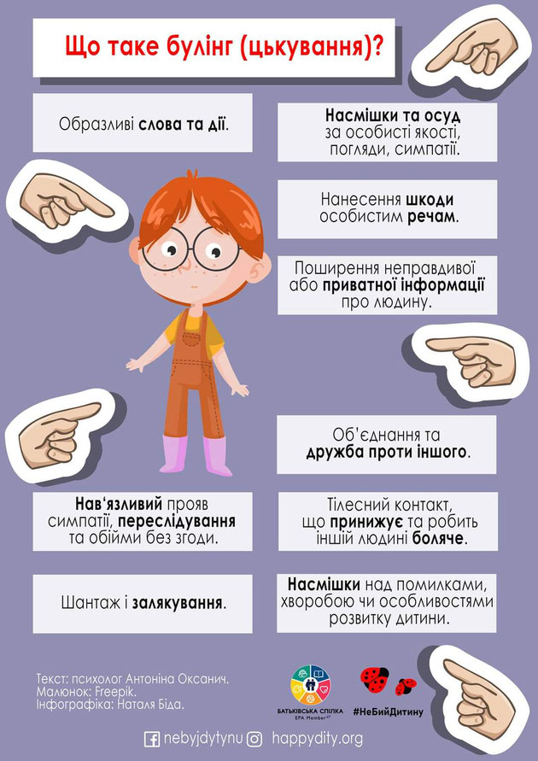

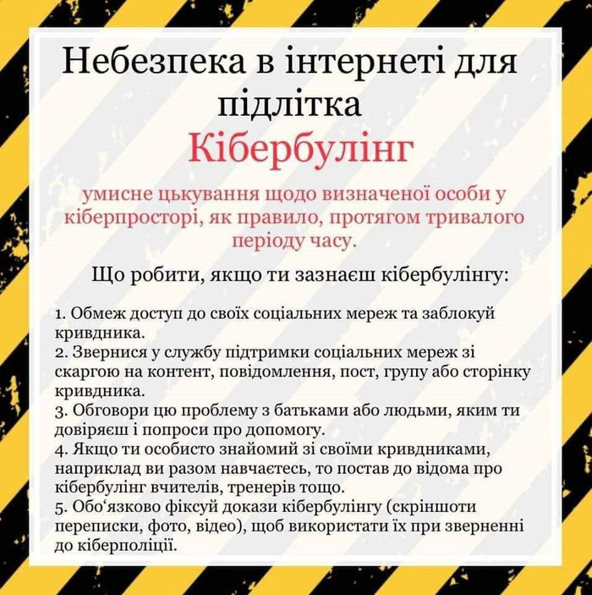

[https://image.jimcdn.com/app/cms/image/transf/dimension=25x25:mode=crop:format=jpg/path/sad73009cf07b7e3b/image/i4c6dd4f50af00ecb/version/1645528394/image.jpg](https://mokrec.jimdofree.com/%D0%B1%D1%83%D0%BB%D1%96%D0%BD%D0%B3/)

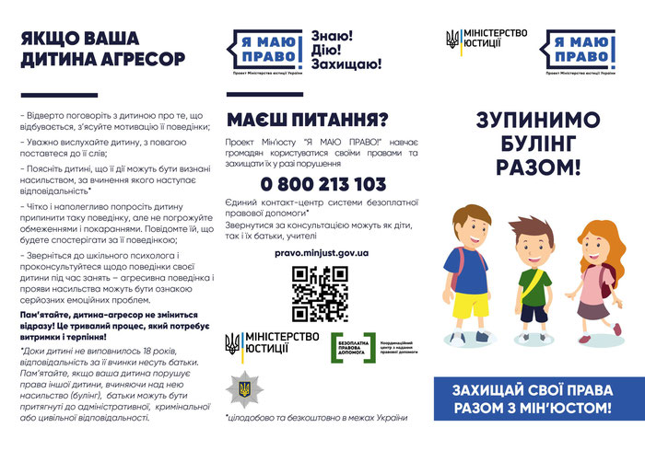

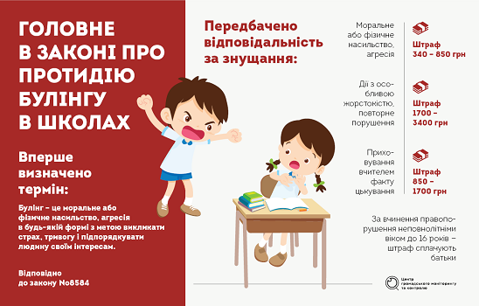

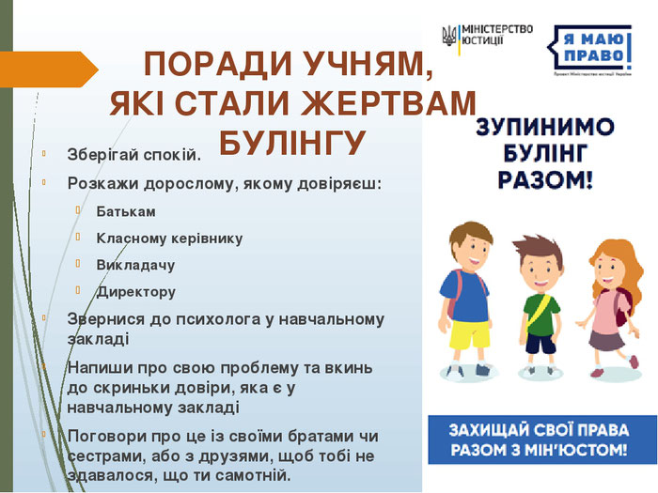

   Інколи до психолога або вчителя звертаються батьки з питанням як допомогти їх дитині, яка страждає від жорстокої агресивної поведінки і недоброго ставлення однолітків. На сьогоднішній день надзвичайно гостро постає проблема агресивних проявів у міжособистісних стосунках учнівської молоді.

            Останніми роками визнано поширення в освітній практиці такого явища, як шкільний булінг. Це соціальна проблема всього світу протягом останніх ста років, однак вона ще й досі не вивчена.

***БУЛІНГ -* (англ.**bullying, від анг. «bully» — хуліган, забіяка, задирака, грубіян, насильник, «to bully» — задиратися, знущатися, змушувати погрозами, bully — залякувати, цькувати**)**— прояв агресії з подальшим залякуванням особистості і появою можливості її повного   підпорядкування собі і своїм інтересам. Це повторювані, свідомі, навмисні та обдумані дії з наміром нашкодити, викликати страх шляхом погрози подальшою агресією.

***КІБЕР-БУЛІНГ***- це новітня форма агресії, що передбачає жорстокі дії з метою дошкулити, нашкодити, принизити людину з використанням інформаційно-комунікаційних засобів: мобільних телефонів, електронної пошти, соціальних мереж тощо.

            Реальний буллінг - це ситуація в шкільному дворі, де старші чи сильніші діти тероризують молодших. Реальний буллінг, на відміну від кібер-,  закінчується, коли дитина приходить із школи додому. Віртуальний терор продовжується і вдома.

            На відміну від реального цькування, для кібер-буллінгу не потрібно мати перевагу в силі чи соціальному статусі, достатньо мобільного телефону чи комп’ютеру, плюс бажання тероризувати.

            Суть булінгу вбачають все-таки не в самій агресії або злості кривдника, а в презирстві, зневазі — сильному почутті відрази до покірливого, того, хто ніби не заслуговує на повагу. Це дозволяє кривдникам шкодити без почуття провини, співчуття чи емпатії. Кривдник надає собі привілеї домінантності, контролю, права виключення та ізоляції жертв. Також значну роль у процесі булінгу відіграють спостерігачі, яких за дослідженнями 88% від усіх дітей: частина з них долучається до кривдника, інша, аудиторія, підбурює його до подальшого знущання, і лише від 10 до 20% намагаються якось допомогти, коли над кимось знущаються.  Потерпілий не здатен ефективно захищати себе, тому певною мірою беззахисний перед кривдником або їх групою. Кривдник не припиняє свої дії після того, коли йому так скажуть батьки чи вчителі, він наступного разу просто «не попадеться на гарячому».

            Види булінгу можна об’єднати в групи: **вербального, фізичного та емоційного (соціального) знущання,** які часто поєднуються для більш сильного впливу.

            70% знущання відбувається вербально: принизливі обзивання, дошкуляння,  жорстока критика, плямування репутації, висміювання, агресивні зауваження, записки з погрозами застосування насилля, поширення неправдивих обвинувачень, ворожихчуток та пліток. Нажаль, кривдник часто залишається непоміченим та непокараним, однак образи не залишаються безслідними для «об’єкта» приниження.

            Фізичне насильство найбільш помітне, однак складає менше третини випадків булінгу (штовхання, підніжки, зачіпання, бійки, ляпаси, пошкодження та знищення одягу та особистих речей жертви, а також погляди, жести, образливі рухи тіла та міміки обличчя).

            Найскладніше зовні помітити емоційне (соціальне) знущання — систематичне приниження почуття гідності потерпілого шляхом ігнорування, ізоляції, уникання, виключення.

            Жертви можуть і не знати про чутки, що про них ходять, однак страждати від їх наслідків. Ці методи частіше використовуються дівчатами для навмисного відчуження жертви або руйнування дружніх стосунків. Маніпуляції, залякування, шантаж — це та зброя, яку застосовують до жертви з метою її соціального виключення.

            Кривдник витрачає багато енергії для підтримки своєї позиції, статусу, влади, контролю і ніяк не для побудови дружніх стосунків Інтернет та сучасні технології — вільний простір для кібер-булінгу. Діти створюють веб-сторінки та сайти, де можуть вільно спілкуватися, коментувати, ображаючи інших, поширювати плітки, фотографії особистого характеру та іншу інформацію; також кривдники відсилають електронні листи та повідомлення своїм жертвам, у яких їх всіляко принижують. У такому просторі не існує жодних захисних для жертви бар’єрів — ані часових, ані просторових, тому швидко, лише натисканням кнопки, образлива інформація поширюється серед тисяч людей. Дослідники встановили, що кожна сімнадцята дитина у віці 10–17 років зазнає знущань через Інтернет, причому близько однієї третини з цього числа вважають такі інциденти надзвичайно образливими та принизливими.

            Цікаво, що в середньому оцінки тих, хто зазнає принижень, порівняно з іншими погіршуються, однак серед потерпілих все-таки кількість тих, хто отримує гарні оцінки, переважає над тими, хто вчиться погано.

            Учні-жертви різних видів булінгу в школі частіше показують моделі поведінки, що відмінні від тих, якими користуються інші діти. Серед них — побоювання нападів, прогул занять, уникання небезпечних місць (сходи, їдальня, подвір’я, вхід дошколи, коридори, санвузли), відмова від участі в додаткових гуртках, секціях тощо, навіть носіння зброї (4% жертв та 1% інших дітей), участь у бійках (15% упорівнянні з 4%). Останніми роками відсоток учнів, які не почувають себе у безпеці у школі чи дорогою в навчальний заклад чи з нього, збільшується, так само, як і кількість тих,  хто уникає певних місць у школі задля власної безпеки, та тих, хто зазначає наявність «вуличних банд» у школі. Дослідження  показують, що 5–10% учнів залишаються вдома задля уникнення булінгу; дівчата та хлопці, з яких знущаються хоч раз на тиждень, мають гірше здоров’я, частіші спроби самогубства,  страждають від депресії, соціальної дисфункції,  тривожності та безсоння. Більше того, наслідками зазнавання знущань в школі можуть бути зловживання алкоголем, наркотиками, паління або інша небажана поведінка.

            Важливо визнати серйозні довгострокові наслідки для тих, хто знущається. Кривдники у школі зазвичай стають агресивними дорослими,  для яких є більшою вірогідністю бути багаторазово засудженими за злочинні дії . Щодо спостерігачів, то булінг може викликати у них почуття тривоги чи страху. Спостерігання булінгу призводить до порушення почуття ввічливості та коректності, вони змінюються на нетолерантність, фальшиві відчуття уповноваження та свободи завдавати шкоди іншим, пригнічуються співчуття, емпатії, сором. Таким чином порушується здібність дітей спілкуватися,  вести переговори та йти на компроміс — необхідні засади для вирішення проблем, владнання конфліктів та примирення.

            Отже, наслідки булінгу, окрім короткострокового впливу, мають також серйозну довгострокову дію, що може проявлятися як у жертв, так і в кривдників протягом навіть дорослого життя.

            Негативного впливу зазнають і спостерігачі, а також загалом навчальна атмосфера в класі та школі. Невід’ємним наслідком поширення булінгу серед дитячого середовища є перехід до агресивних дій, які носять злочинний характер, що викликає небажані негативні тенденції у функціонуванні молодіжного середовища та суспільства загалом

**Причини булінгу**

       Явища цькування і кібер-булінгу мають системну природу. А це значить, що причина явища не в індивідуальних особливостях учасників, а виникає як сума інколи непомітних внесків багатьох людей.

            Шкільна політика, толерантне або нейтральне ставлення адміністрації школи, вчителів до прояву агресивних, насильницьких, ворожих дій з боку учнів та поведінка самих вчителів формує загальну  атмосферу не тільки учнівського класу, але й усієї  школи, визначає внутрішнє життя,  тобто соціально-психологічний клімат.

Булінг у шкільному середовищі розвивається в ситуації ворожості, конфліктності, страху.

            Булінг може виникати як компенсація за невдачі:

* у навчанні,
* суспільному житті,
* від тиску та жорстокого  поводження батьків чи інших дорослих,
* при недостатній увазі з боку дорослих;
* як крайній засіб, коли учень вичерпав всі інші можливості для задоволення своїх потреб;
* у випадках, коли учні протестують проти певних правил, виражаючи невдоволення, прагнучи зруйнувати дещо в своєму оточенні.

            Окрім того, причинами булінгу може бути:

* помилкове уявлення про те, що агресивна поведінка допустима;
* бажання завоювати авторитет в очах друзів та однолітків;
* бажання привернути увагу впливових дорослих;
* нудьга, здирство;
* часто діти вважають знущання способом стати популярними, керувати та мати вплив на інших, привернути увагу, змусити інших їх боятися;
* булінг у шкільному середовищі може виникати і тоді, коли відбувається боротьба між учнями за вищий статус у груповій ієрархії, задоволення своїх соціальних потреб та як інструмент маніпулювання та контролю учнем свого мікросоціуму.

                Жертвою в ситуації булінгу може стати учень, який відрізняється від інших за будь-яким критерієм на думку членів колективу. Діти навіть не усвідомлюють почуттів жертви та обсяг шкоди від їхньої поведінки. Однак наголошується, що булінговій поведінці діти навчаються, тобто, якби не бачили б вони моделей жорстокої поведінки серед дорослих, по телебаченню тощо, то таких загрозливих масштабів булінгу можна було б уникнути. Жертви булінгу зазнають чимало страждань,  окрім збентеження та образи на кривдників чи спостерігачів. Часто вони відчувають психологічне та фізичне виснаження чи приниження, пропускають заняття, неможуть концентруватися на шкільних заняттях